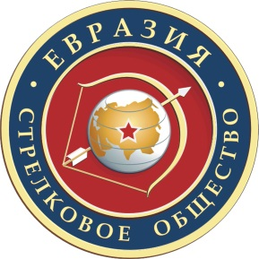

Председателю СО Евразия

от______________________________
________________________________
________________________________
паспорт ____ ______________ выдан
________________________________
________________________________

Заявление

Прошу принять меня в состав спортивного клуба Общественной организации пропаганды лучного спорта Свердловской области «Стрелкового Общества Евразия».
Обязуюсь ежемесячно уплачивать членские взносы, в случае прекращения выплат прошу отчислить меня из состава спортивного клуба.
Подтверждаю, что ни руководящий орган, ни другие члены спортивного клуба, не несут ответственности за мои действия или бездействие.
О возможности наступления уголовной, административной или гражданской ответственности в случае моих противоправных действий, неосторожного обращения со спортивным инвентарем, или нарушения требований безопасности, я предупрежден.
О возможности причинения вреда моей жизни, здоровью и имуществу в ходе мероприятий, я предупрежден. Осознаю, что принимаю все риски для жизни, здоровья и имущества на себя.
Выражаю согласие на любую медицинскую помощь, которая в случае необходимости, может быть мне предоставлена в ходе мероприятий.
В случае причинения вреда моему здоровью и имуществу в ходе мероприятий, обязуюсь не выдвигать против руководящего органа Общества никаких исковых требований.

_________________________ /______________________________________ /
_{подпись}

«____»_________________202___г.

телефон:___________________________

элетронный адрес:__________________________

